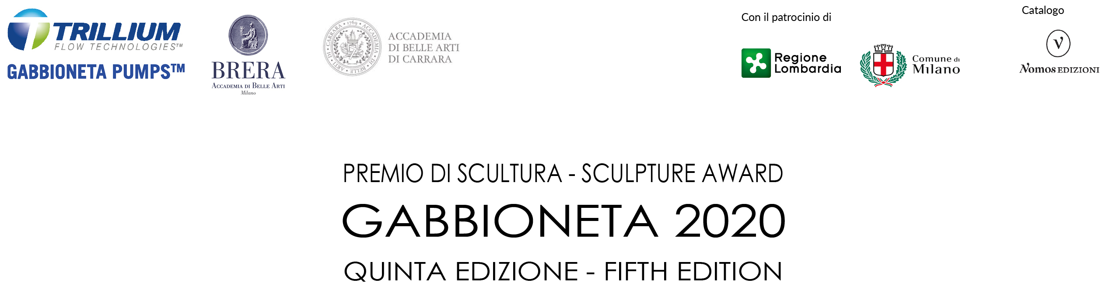

A cura di Angela Madesani
Catalogo Nomos Edizioni

Download IMMAGINI https://bit.ly/39WBpVw

POSTICIPATA DI UN MESE LA CONSEGNA DEI PROGETTI
DEL PREMIO DI SCULTURA GABBIONETA
NUOVA DATA 30 MAGGIO 2020

La data di scadenza per la consegna dei progetti per partecipare al Premio di Scultura Gabbioneta è stata spostata al 30 maggio 2020. Il concorso dedicato ad artisti under 40 è promosso da Trillium Pumps Italy S.r.l. - Gabbioneta Pumps, con l’Accademia di Belle Arti di Brera e l’Accademia di Belle Arti di Carrara e i patrocini di Regione Lombardia e Comune di Milano.

Gabbioneta Pumps è un’azienda italiana fondata nel 1897 - recentemente entrata a far parte della Multinazionale Trillium Flow - che produce pompe Centrifughe utilizzate nel settore petrolifero e petrolchimico. L’idea di organizzare il premio è nata nel 2016, in occasione del suo trasferimento dalla sede storica Sesto San Giovanni, ricca di testimonianze della sua lunga attività, in una nuova più grande a Nova Milanese (MB-Italia).
L’intento è quello di sostenere le nuove generazioni di scultori e nello stesso tempo realizzare, ogni anno, un’opera da esporre all’interno o all’esterno del nuovo edificio. Tutto questo per non perdere quella storia e quella identità i cui segni erano ben visibili nel vecchio stabilimento.

La peculiarità del concorso è quella di avere come vincolo l’inclusione nell’opera di un pezzo meccanico (in originale) prodotto dall’azienda, che non può essere modificato. Proprio questa condizione ha spinto molti degli artisti a partecipare ed è stata il punto di partenza dal quale si sono sviluppate negli anni oltre 100 proposte plastiche di artisti italiani e stranieri.

La scultura vincitrice della prima edizione del Premio nel 2016, Beholder in pietra di fossena di Daniele Nitti Sotres, accoglie gli ospiti all’ingresso della Gabbioneta, vicino alla reception. L’autore ha voluto realizzare una sorta di stele dove il pezzo meccanico, una Girante in acciaio inox, è sospeso ad altezza “uomo” in modo che possa essere visto “faccia a faccia” dal fruitore. La scultura diviene protagonista dello spazio (presenza che osserva) e strumento per i fruitori (una sorta di cannocchiale monoculare, tramite il quale osservare).
Nel 2017 l'opera Fusione di Estelle Casali e Emanuela Perpignano, è stata posizionata nel vano scala del primo piano. La materia plasmata a quattro mani di argilla refrattaria è appoggiata su una struttura di plexiglass e sospesa a circa 30 cm da una base specchiante che riflette ciò che in genere non è dato vedere. Essa rappresenta il corpo perforato del sottosuolo, sotto forma di lava o petrolio, dopo essere passato attraverso il pezzo meccanico Coke cruscher.
Giuseppe Buffoli ha vinto la terza edizione nel 2018 con l’opera Supported collocata al secondo piano dell’azienda, tra la scala e la balaustra. La scultura, realizzata in MDF nero, sfrutta le caratteristiche del pezzo meccanico Albero, un elemento che normalmente ruota e che permette di far ruotare le altre parti. Posto al centro dell’opera esso diventa fulcro su cui si regge l’intera struttura. La semplicità della sua forma nasconde la complessità dell’equilibrio.

Nel 2019 l’opera Conversazioni di Ismaele Nones è stata collocata alla fine di un tunnel utilizzato per allestire mostre di fotografie di giovani artisti, che hanno per tema l'azienda. Per realizzarla Nones ha voluto accostare il legno (materiale a lui caro) al pezzo meccanico in ghisa chiamato Corpo Pompa, dal peso di 17 Kg, utilizzato per contenere la girante di pompe da estrazione. L’assemblaggio delle parti viene assicurato dalla tensione e compressione ottenuta dai morsetti, simbolo della volontà di unire i due mondi, arte e impresa, per creare qualcosa di nuovo, più complesso ed equilibrato.
Le fotografie attualmente esposte in questa parte dell’azienda sono di Silvia Gazzola, Alberto Messina, Bernadette Pedote, Luca Rotondo e ritraggono la vecchia sede a Sesto San Giovanni. L’ultima parte della galleria invece è stata decorata recentemente dai figli dei dipendenti in occasione di una delle molte iniziative che la società, molto attenta al welfare aziendale, ha organizzato.

Per la quinta edizione del premio (2020) l’azienda ha voluto offrire più possibilità di scelta mettendo a disposizione 3 pezzi meccanici, una ‘Ventola’ e due ‘Copri-ventola’ in alluminio. L’opera potrà contenerne uno, due o tutti e tre i pezzi e sarà collocata nell’area direzionale dell’azienda. Potrà anche essere appesa al muro o al soffitto.
La giuria è composta da: Maria Fratelli (Dirigente Progetti Speciali Comune di Milano e Direttore del Museo Francesco Messina), Angela Madesani (curatrice del Premio e storica dell’arte), e Nada Pivetta (Docente di Scultura, Accademia di Belle Arti di Brera, Milano), Roberto Rocchi (Docente di Scultura, Accademia di Belle Arti di Carrara), Giovanna Sereni (HR Director - Trillium Pumps Italy – Gabbioneta Pumps), Giorgio Tomasi (Architetto).
Il premio è di € 5000 (cinquemila euro + Iva).
La scadenza per la consegna dei progetti è il 30 maggio 2020.

Tutti i progetti saranno esposti presso l’Ex chiesa di San Carpoforo a Milano. In tale occasione verranno annunciati il vincitore e i finalisti. Seguirà la cerimonia di inaugurazione presso la sede della Trillium Pumps Italy – Gabbioneta Pumps a Nova Milanese, in data da definirsi. I progetti saranno inoltre esposti presso l’Accademia di Belle Arti di Carrara e la sede della Trillium Pumps Italy – Gabbioneta Pumps a Nova Milanese.
Il progetto vincitore sarà oggetto come ogni anno di una piccola monografia bilingue edita da Nomos Edizioni, con un’intervista a cura di Angela Madesani. Il volume conterrà inoltre i bozzetti degli altri 4 progetti finalisti.

Il bando è scaricabile dalle pagine Facebook (@premiodisculturagabbioneta) e Linkedin del Premio di scultura e dal sito dell’accademia di Brera (www.accademiadibrera.milano.it)

Appuntamenti
Vista l’attuale situazione le date relative agli appuntamenti sotto riportati saranno comunicati in seguito sulla pagina Facebook e Linkedin del @premiodisculturagabbioneta

- Mostra a San Carpoforo, annuncio del Vincitore e dei finalisti
- Esposizione dei progetti presso l’Accademia di Belle Arti di Carrara
- Esposizione dei progetti presso Trillium Pumps Italy – Gabbioneta Pumps a Nova Milanese
- Inaugurazione dell’opera vincitrice presso la Trillium Pumps Italy - Gabbioneta Pumps a Nova
- Milanese

Comunicazione: Alessandra Pozzi, Tel. 3385965789, press@alessandrapozzi.com

